
内部资料
妥善保管


国庆60周年群众游行活动

简 报
第20期

对外经济贸易大学国庆 60
周年活动领导小组办公室编 2009年8月13日

本期主要内容：

◎理论指导行动 学习促进训练
——参训学生党员参加《六个“为什么”》专题节目录制
◎我以我舞献祖国
——记我校广场联欢训练团队
◎我校合唱团赴阅兵村参加国庆合唱方阵训练
◎参加央视《六个“为什么”》专题节目录制有感
◎合练磨意志，高歌献祖国

- 要闻

理论指导行动 学习促进训练
——参训学生党员参加《六个为什么》专题节目录制
为了进一步加强参训学生党员的理论学习，强化党员的理论认识，使学生党员思想、作风的先进性充分体现在国庆60周年的训练活动中，应中央电视台邀请，我校国庆60周年活动临时党总支组织150余名参训党员，由曹亚红、张志娟两位副书记带队，于8月7日参加了央视《六个“为什么”——对几个重大问题的回答》专题节目的现场录制。
中央电视台《六个“为什么”——对几个重大问题的回答》专题节目，是为深入学习宣讲六个“为什么” 的重大问题而摄制的。今年5月，中宣部理论局组织编写出版了《六个“为什么”——对几个重大问题的回答》一书，该书紧密联系国际国内形势变化、紧密联系改革开放和现代化建设的实际、紧密联系干部群众的思想实际，全面深入地阐述了关于社会主义核心价值体系的六个重大问题，是广大干部群众深入学习领会中国特色社会主义理论体系的重要读物，也是大学生思想政治理论学习的重要教材。
在迎接新中国成立60周年之际，深入学习《六个“为什么”》，对更深入了解新中国成立以来特别是改革开放30多年来的光辉历程和辉煌成就、坚定中国特色社会主义理想和信念，具有重要的意义。60年来，在中国共产党的正确领导下，经过全国人民的艰辛探索和不懈努力，终于寻找到了一条适合中国国情的社会主义发展道路，建立并完善了具有中国特色的社会主义政治制度、经济制度、文化制度、政党制度和社会制度，逐步形成了建设社会主义的核心价值体系——全民族奋发向上的精神力量和团结和睦的精神纽带。
我校师生参加了央视《六个“为什么”》专题片的两场现场录制。中央电视台分别邀请了著名专家陈勇对第三个“为什么”——为什么必须坚持人民代表大会制度，而不能搞“三权分立”，进行了深入浅出的讲解；著名专家郑新立对第五个“为什么”——为什么必须坚持公有制为主体、多种所有制经济共同发展的基本经济制度，而不能搞私有化和单一公有制，进行了讲解。陈勇结合工作经历和体会为同学们生动地介绍了我国实行人民代表大会制度的必然性和这一制度的优越性。郑新立在强调公有制为主体的同时，用生物学上的“杂交理论”形象地说明混合所有制企业集中了各方面的优势，更具有生命力和发展前途。
在互动环节，我校师生积极参与，踊跃提问。其中我校学生关于学生群体在人民代表中的比例和作用的问题、市场经济与私有制是否具有必然联系等问题的提问引起了全场观众的热烈掌声。主持人和现场嘉宾对贸大学子这种关心政治、关心国家大事的精神给予高度评价。保险学院陈晨同学还应邀进行了现场录制全程照片拍摄,受到节目编导的表扬。
此次关于“六个为什么”的学习活动使党员同学们感触颇深，大家一致认为这不仅是一次理论学习的机会，更是近距离了解新中国六十年来政治、经济制度等各个方面所取得的理论和实践成果。通过学习，学生党员进一步增强了对社会主义核心价值体系的认识，深化了理论水平，增强了理论素养。党员同学纷纷表示，只有认同接受社会主义核心价值体系，才能自觉地形成建设和发展中国特色社会主义的强大动力，才能使自己成为真正合格的社会主义建设者。学生党员通过这次学习，进一步增强了对国家基本政治、经济制度的了解和认同，进一步认识到所肩负的历史使命，更增添了对祖国、对共产党的热爱之情，大家将把这次理论学习的收获和体会带到国庆六十周年的训练之中，用实际行动向全世界展示我国六十年来所取得的伟大成绩，用实际行动向祖国、向党、向人民献礼。
校学工部王云海部长直接组织了这次参加节目录制工作。校宣传部李景瑜部长与央视节目编导联系了相关事宜并应邀参加了现场录制。
（校国庆60周年活动临时党总支稿）

我以我舞献祖国
——记我校广场联欢训练团队
“一、二、三、四、五、六、七、八，二、二……”走进大学生活动室，一种活跃而热烈的气氛立刻将人包围，令人感到快乐和兴奋。每天下午3：00-5：00，晚上6：00-9：00，都有这么一群人活跃在这里，同样为着迎接国庆的另一个任务而共同奋斗着。他们就是参加国庆60周年广场联欢的老师和同学们。
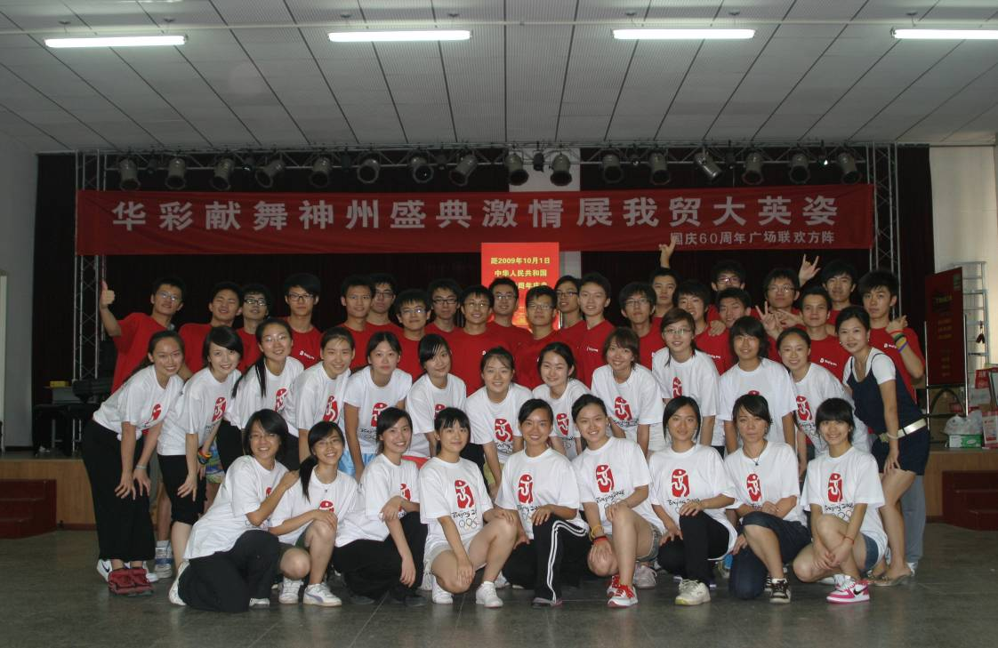
紧密的团队
广场联欢团队由党委副书记陈建香主管，由团委书记徐松直接负责。来自舞蹈团及各学院推荐的共44名同学构成了团队的主体，国际经济贸易学院08级辅导员梁伟老师、校团委陈彩优老师为领队老师。在上学期期末时，报名工作就已经启动。通过报名和面试，最终确定了参加名单。政审则由王玲书记亲自签字，并得到了党办和保卫处的全力支持。由于广场联欢与国庆群众游行、合唱相比，人员的活动性和流动性更强，因而安全保卫工作和政治审核工作十分重要。从报名到政审通过，我校极高的工作效率得到了市团委大学部的表扬。
8月10日，44名同学全部按时返校并参加了开训仪式。校团委徐松书记，北京市公安局内保局文保处贾鸿斌警官，梁伟老师及陈彩优老师出席了大会。一部《旭日初升》纪录片，让同学们感受到了整个国庆训练的气氛。大会上梁伟老师就整体的训练安排和注意事项做了全面阐述，贾鸿斌警官向同学们介绍了安全保密的相关工作。他表示，此次任务责任重大，希望大家在保障安全和健康的基础上刻苦训练，出色地完成任务，为祖国献礼，为贸大争光。
良好的前期工作形成了紧密的团队，为正式训练打下了良好的基础。
高效的团队
一个团队，只有构建起有效的工作机制，才能保证高效的运转。为此，梁伟老师悉心地将团队内的党员和学生干部组成了安保组、训练组、办公组三个小组，每个小组由两至三名同学组成，分别负责团队安全、卫生、集结疏散，团队训练、考核管理，以及宣传、奖励、后勤工作。由此形成了一个高效的运作模式。
在所有同学报到以前，就已经有两名同学前往密云基地进行了4天封闭式训练，学习了所有的舞蹈，因此在8月10日正式开始训练时，所有人就可以马上投入学习。在短短半个多月的时间里，他们要完成6支集体舞和联欢节目（包括五个小时的组织、训练、排练任务），做好与群众联欢晚会的整体配合动作及人声效果的排练工作，参加分指挥部和集体的合练、预演、彩排：时间可谓是十分紧迫。每天两支新舞蹈的训练也可以说是一种挑战。除了日常的训练，广场联欢团还将阶段性地进行复习、考核，评比出魅力搭档，以激发同学们的训练热情。
活泼的团队
与游行方阵不同，广场联欢的团队更多地要求活泼、新颖，而组成这支团队的同学大多也都是各个学院中的活跃分子。走近他们，所有人都会被那种青春的活力所感染，因此，这又是一支活泼的团队。
“别看他们每天只是蹦蹦跳跳，但6个小时又蹦又跳，活动量是很大的，同学们很辛苦。现在大家的身体状况和精神状态都很好，希望他们能把这种状态保持到国庆的那一天。”梁伟老师笑着说。
让我们祝愿这支紧密的、高效的、活泼的团队圆满完成任务，以他们优美的舞姿在国庆盛典为祖国献上厚礼！
（詹臻荣）

我校合唱团赴阅兵村参加国庆合唱方阵训练

8月12日清晨，阳光还未洒下第一缕温暖，我校合唱团踏上了前赴阅兵村的征途。今天，我校合唱团迎来了在阅兵村的首次训练，取得了圆满成功。
经过大约一个小时的车程，阳光渐渐洒满大地，迎着清晨的阳光，校合唱团抵达阅兵村。进入大门，随着车辆的前行，团员们感受到了军营的威严与气势。阅兵村的道路两旁，是醒目的国庆方阵宣传标语，“参加国庆阅兵方阵是和平时期军人的最高荣誉”；阅兵村的宿舍前，穿戴整洁的官兵们在迅速集结，脸上是威严与亲和；国庆方阵的训练场地上，排练设备，工作人员等已准备完毕。一次宏大而富有成效的方阵合练即将开始！
上午7：10，此次国庆合唱方阵的负责人在训练场上讲话。他饱含深情的对大家说：“亲爱的同学们，我们的国庆合唱方阵的训练已进行了一段时间，在大家的努力下，我们的工作进行的很好，很顺利。今天来到阅兵村，希望同学们再接再厉，取得更大的成功！谢谢大家。”话音刚落，同学们都深受鼓舞，训练上响起了热烈的掌声。
紧接着，在阅兵村的首次合练拉开了大幕。阔大的训练场上分为两大部分，训练场的北边是来自军营的训练有素的军乐团，南边是由来自北京各高校共2500名同学组成的方阵。在总指挥及副总指挥的带领下，军乐团和各方阵随着乐曲开始了相互的配合。随着一首首歌曲在训练场上空回荡，军乐团和各方阵的配合也渐入佳境，相得益彰。指挥们的耐心指导，军乐团的雄浑演奏，同学们的精彩演绎，工作人员的热情服务，这一道道风景线使得今天的阅兵村显得格外美丽！其中，我校合唱团更是发扬吃苦精神，自始至终感情饱满，表现出色。
经过两个多小时的紧张排练，首次阅兵村合练结束，取得了长足的进步。一旁的工作人员已为大家精心准备好了午餐，同学们虽然非常劳累，脸上也洋溢着微笑。
首次阅兵村合练，我校合唱团不辱使命，出色地完成了任务。对于军人来说，国庆六十周年是扬国威军威，对于校合唱团来说，便是扬国威校威！我校合唱花团定会更加努力，抒写属于自己的辉煌篇章！
（王紫薇）

- 训练感悟

参加央视《六个“为什么”》专题节目录制有感
8月7日，在学校安排下，我们100多名党员同学到中央电视台参与了《六个“为什么”》特别节目的录制。这次中央电视台之行的所见、所闻使我的眼界陡然开阔了，而对节目内容的所思、所感则使我的心境豁然开朗。
走进八号演播厅，仿佛看见了漫天繁星，原来是天花板上的无数射灯营造了一个星光灿烂的空间，但这远比不上主持人出场时的星光四射。姚雪松！CCTV-2的著名主持人将主持我们的这期特别节目。他的出场引发了全场热烈的掌声，他也称我们经贸大学的学生进场时的安静有序给了他深刻的印象。这时，在演播厅中央的摇臂式摄像机已经开始在场地上空游走，而在场地三个角落里架设的三台固定摄像机也亮起了工作灯：录制开始了。
《六个“为什么”》原本是中共中央宣传部理论局印发的一本对几个重大理论问题进行回答说明的小册子，现在中央电视台邀请一些专家学者对这本册子里提到的六个问题进行解释说明，和全国观众一起探讨学习，更有利于帮助广大群众深入把握社会主义核心价值体系，全面领会中国特色社会主义理论体系。
上午的节目，中央电视台邀请了全国人大办公室的陈主任对第三个“为什么”——为什么必须坚持人民代表大会制度而不能搞“三权分立”进行了说明。陈主任结合自己的工作经历和体会给我们生动地介绍了我国实行人民代表大会制度的必然性和这一制度的优越性。
在提问环节中，我校经贸院的李沁同学向陈主任提出关于学生群体在人民代表中的比例和作用的问题，引起了在场同学的热烈掌声，展现了我校同学们对此的关注。陈主任对我们的提问耐心做了解答，他特别表示，我们学生群体参与政治的意识和能力的提高是社会的一个好事。
上午一个多小时的录制时间很快就到了，在录制过程中发生的诸如标识脱落和口误等插曲也使摄制现场笑意连连，而对这些错误的反复补拍和修改也让我们看到了电视节目工作者的严谨和制作背后的不易。精品就是在不断地修改完善中造就的。
在简单的吃了央视提供给我们的午餐后，我们又投入了下午节目的录制。下午的这期节目邀请的嘉宾是财经委的郑主任。他一站上舞台，那种学者老人特有的气质和素养就吸引了我们的目光。他所讲的是“为什么必须坚持公有制为主体，多种所有制经济共同发展的基本经济制度，而不能搞私有化和单一公有制”。在场下的观众，既有我们经贸大学的学生，也有国企的员工，还有私营企业的老板。但无论是哪个层次的观众，无不聚精会神的听着郑老的每一句话。一位私营老板在提问时说的好，为了解决自己的企业如何发展，向哪个方向发展的问题，他迫切需要弄清楚中央的政策方针，跟着政策走，不会错。这何尝不是国企单位和我们学经济的同学的心声。郑老坚定的回答道，坚持公有制的主体地位不动摇，坚持鼓励多种所有制发展的政策不动摇。现场一边热烈的掌声。
一天的录制很快过去了，但对这些问题的思考却还在我们心中萦绕。其实，不仅仅是国家大政方针需要理论的指导，我们的日常生活也需要理论的指引。就像我们的国庆游行训练一样，没有学校老师和教官们的一套科学训练方法的指导，我们不可能在几天的训练时间里取得这样的成绩，没有理论的指引，我们是一盘散沙，会一事无成。而有了这样的指导，我们会向着共同的目标，勇往直前。
（十二中队 樊超）

合练磨意志，高歌献祖国
8月10日下午，冒着炎炎烈日，对外经济贸易大学国庆合唱方阵的75名同学来到了北京吉利大学，同北京其他兄弟院校的42方阵队员们进行了合唱演练。合唱方阵是国庆六十年阅兵仪式重要的组成部分之一，我校对此项工作高度重视，积极组织学生进行排练。经过高强度的训练，各方面都取得了跨越式的进步。此次合练即是一次检验训练成果的好机会。
为使同学们能最快地进入状态，本次练唱完全按照国庆当日的队形格局站列。此外，民族打击乐乐队也是首次与合唱方阵进行合练。更高的标准带来了更大的难度，同学们在练唱中不断磨合，与其他方阵成员、民族打击乐成员和音乐伴奏有机结合在一起，形成了统一和谐的效果。
此次排练是在天气闷热、阳光暴晒的情况下进行的，烈日下连续一个半小时的艰苦练唱，让每个人都口干舌燥、汗流浃背，不少方阵成员甚至出现晕倒的情况。但我校同学以惊人的毅力克服困难，始终保持着良好的体力和精神状态。带队老师为同学们准备了充足的饮料和祛暑药品，并随时观察我校同学的身体状况，完善了保障工作。在这里，向她们致以真诚的感谢。
整个合练大约持续了三个小时，中间的休息时间非常短暂。同学们简单喝了几口水，擦去额头的汗水，又继续投入到紧张的排练之中。日已西斜，太阳渐渐隐去了光芒，但同学们却没有一丝懈怠，依然认真地随着指挥信号准确地唱出每一个音符。伴着激扬的锣鼓，同学们的歌声更显得格外悠扬，一首首慷慨激昂的爱国歌曲回旋在训练场上空。
从同学们结束后的疲惫可以看出此次合练的强度。但大家纷纷表示，尽管练习中也会遇到一些困难，但队员们都能努力克服，绝对不把台下的疲惫带到场上，努力做到最好。大家都相信，对外经贸大学的合唱方阵一定能在国庆当日展现出当代大学生最为良好的精神风貌，不辱祖国赋予的神圣使命！
（校合唱团供稿）

报：教育部、市教工委、首都国庆60周年群众游行指挥部、第三分指、团市委、校领导
送：校国庆60周年群众游行工作领导小组成员、各职能部门、各学院（部）党总支
发：校国庆60周年群众游行工作领导小组各专项工作组
（共印150份）
主办：对外经济贸易大学国庆60周年群众游行活动领导小组办公室
承办：对外经济贸易大学国庆60周年群众游行活动领导小组办公室宣传报道组
党委宣传部校报记者团
策划：王云海
主编：张小锋
执行副主编：詹臻荣
编辑：樊泽民 杨 乐 周 俊 李美佳 梁加成
2009年8月13日编印
（欢迎广大师生及教官踊跃来稿，记录下你们眼中的训练生活，来稿请投至uibegqfz@yahoo.cn 电话：64492007）

